Ленинградская областная универсальная научная библиотека
Отдел обслуживания



АЛЕКСЕЙ КОНСТАНТИНОВИЧ ТОЛСТОЙ
И МИР РУССКОЙ ДВОРЯНСКОЙ УСАДЬБЫ
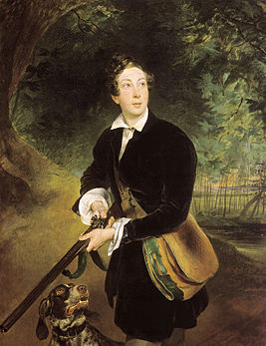

Алексей Константинович Толстой
(1817 – 1875)
Каталог выставки
Санкт-Петербург
2017

78.3  А53 | Алексей Константинович Толстой и мир русской дворянской усадьбы : к 200-летию А.К. Толстого : каталог выставки / Ленинградская областная универсальная научная библиотека ; сост. Е.А. Абаимова ; отв. за вып. Н.С. Кустова - Санкт-Петербург, 2017. - 18 с.

Тираж экз.

Государственное казенное учреждение культуры
«Ленинградская областная универсальная научная библиотека»
191144, Санкт- Петербург, ул. Кирилловская, 19
тел./ факс: (812) 274-87-67, e - mail: info@reglib.ru

Содержание

Предисловие | 4
Художественный мир А.К. Толстого : произведения писателя в фонде ЛОУНБ | 6
«И все земное я люблю…» : жизнь и творчество А.К. Толстого | 8
Алексей Константинович Толстой и Санкт-Петербургская губерния | 15

Предисловие
«И всюду звук, и всюду свет,
И всем мирам одно начало,
И ничего в природе нет,
Что бы любовью не дышало».
А. К. Толстой

В 2017 году мы отмечаем знаменательную для нашей литературы и культуры дату - 200-летие со дня рождения Алексея Константиновича Толстого – поэта, прозаика, публициста, одного из создателей образа Козьмы Пруткова. Представитель графских родов Разумовских - Перовских - Толстых, он был личным другом императора Александра II, занимая в течение жизни разные придворные посты.
Впервые в печати А. Толстой выступил с фантастической повестью «Упырь». В 1840-е гг. написал ряд баллад и лирических стихотворений, получивших широкую известность и впоследствии положенных на музыку. В 1854 г. вместе со своими двоюродными братьями Александром и Алексеем Жемчужниковыми создал сатирическую литературную маску Козьмы Пруткова, от имени которого писал стихи, пьесы, афоризмы. Наибольшую известность принесли Толстому роман «Князь Серебряный», поэма «Дон Жуан» и трагедии «Смерть Иоанна Грозного», «Царь Федор Иоаннович», «Царь Борис».
Имя А.К. Толстого тесно связано с Санкт-Петербургской губернией. В 1850–1867 гг. А. К. Толстой довольно долго жил в имении Пустынька (недалеко от ст. Саблино, Тосненский р-н), купленном его матерью. В усадьбе Пустынька он принимал бесчисленных гостей : императорских особ, писателей, критиков, историков и философов. А. К. Толстой увлекался охотой. Любил поохотиться с ним император Александр II, который
нередко бывал в Пустыньке. Сохранились воспоминания историка литературы Александра Никитенко : «Пустынька - нечто вроде роскошного замка на берегу Тосны…». Именно в Пустыньке, по мнению современников, родился образ Козьмы Пруткова и написаны его знаменитые афоризмы. К сожалению, после кончины Алексея Константиновича усадьба была продана, а барский дом сгорел во время грозы. Сегодня от усадьбы почти ничего не осталось. Перед деревней Пустынька угадывается только место, где она находилась, - по площадке над обрывистым берегом реки Тосны, по упорядоченно высаженным деревьям некогда великолепного парка. Но не пустует Пустынька. Ежегодно в сентябре здесь проходит международный литературный фестиваль «Козьма в Пустыньке». И место бывшей усадьбы привлекает все больше и больше поклонников творчества, наверное, самого уникального в истории мировой культуры автора, которого не было, но который был и оставил богатейшее творческое наследие.

Письма А.К. Толстого к Софье Андреевне Миллер (будущей жене) рассказывают о пребывании писателя в Гатчине в октябре 1856 г.
К юбилею Алексея Константиновича Толстого Ленинградской областной универсальной научной библиотекой подготовлена областная кольцевая выставка «А.К. Толстой и мир русской дворянской усадьбы» для демонстрации в библиотеках региона. Основные разделы выставки дают представление нынешнему поколению о русском поэте и писателе, его жизни и творчестве. Известно, что Алексей Константинович безумно любил жить в своих усадьбах – в Погорельцах (ныне Черниговская обл. Украины), Красном Роге (Брянская область), Пустыньке. Русская природа, неспешное течение провинциальной жизни, безусловно, вдохновляли писателя, только там он был по-настоящему счастлив. На выставке представлен целый ряд изданий, посвященных жизни в русской усадьбе ХIХ века. О пребывании в Санкт-Петербургской губернии рассказывает раздел выставки «Алексей Константинович Толстой и Санкт-Петербургская губерния».
На выставке представлены книги, периодические и мультимедийные издания из фонда областной библиотеки.
Выставка адресована прежде всего школьникам, студентам, учителям, любителям истории, краеведам, библиотекарям, а также всем, кто интересуется историей и культурой нашей страны.
На основе выставки создан одноименный Каталог.
В практике работы библиотек Каталог может быть использован для подготовки массовых мероприятий, оформления книжных выставок и при выполнении тематических библиографических справок.

ОБ организационном комитете по подготовке и проведению празднования в 2017 г. 200-летия со дня рождения А.К. Толстого (изм. и доп. : распоряжение Правительства РФ : 30.09.2015 № 1937-р*) : распоряжение Правительства РФ : 25.12.2012 : № 2531-р // Собр. законодательства РФ. – 2012. - № 53 (часть II). – Ст. 8036.
* Распоряжение Правительства РФ от 30 сентября 2015 г. № 1937-р // Собр. законодательства РФ. – 2015. - № 40. – Ст. 5622.

ХУДОЖЕСТВЕННЫЙ МИР А.К. ТОЛСТОГО :
произведения писателя в фонде ЛОУНБ *

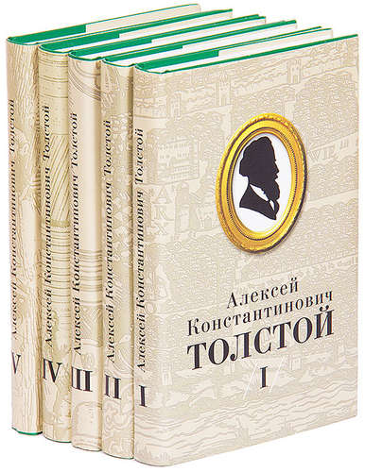

ТОЛСТОЙ А. К. Избранные сочинения : в 2 т. / А. К. Толстой ; сост. Б. Акимов, А. Храмков. – Москва : Литература, 1998.
Т. 1 Поэзия, проза. – 687 с.
Т. 2 Драматическая трилогия. – 639 с.

ТОЛСТОЙ А.К. Князь Серебряный : роман / А.К. Толстой. – Москва : Просвещение, 1993. – 398 с.

ТОЛСТОЙ А.К. Князь Серебряный : роман / А.К. Толстой. – Москва : АСТ, 2007. – 284 с.

* В разделе представлены издания произведений А.К. Толстого с 1990 г.
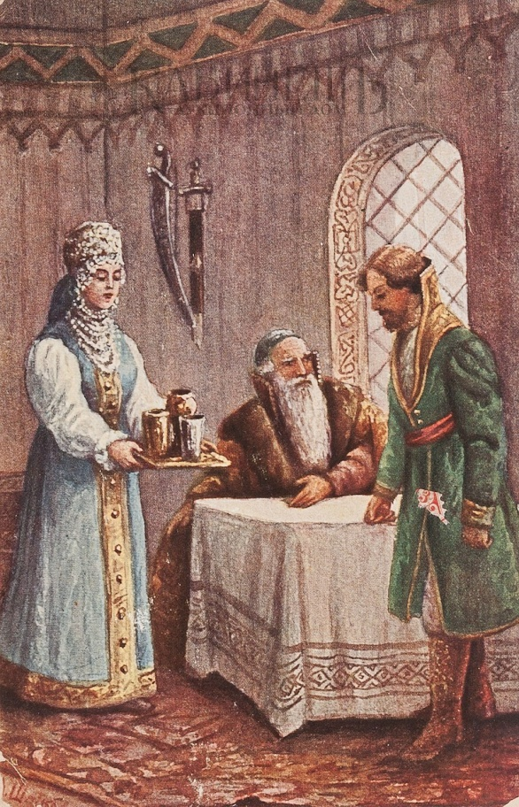  Иллюстрация к роману  «Князь Серебряный» | ТОЛСТОЙ А.К. Князь Серебряный ; стихотворения, проза, воспоминания / А.К. Толстой. – Москва : Эксмо, 2006. -  624 с.

ТОЛСТОЙ А. К. Лирические стихотворения ; Князь Серебряный : [роман] / А.К.Толстой. – Москва : Мир книги, 2008. – 399 с. – (Бриллиантовая коллекция).

ТОЛСТОЙ А. К. Поэзия. Драматургия. Проза / А. К. Толстой. – Москва : Слово, 2001. – 616 с. — (Пушкинская библиотека).

ТОЛСТОЙ А. К. Против течения : сб. / А.К.Толстой. – Москва : Книжная палата, 1997. – 472 с.

ТОЛСТОЙ А. К. Упырь / А.К.Толстой. – Москва : Художественная литература, 1991. – 78 с.

ТОЛСТОЙ А. К. Упырь ; Семья вурдалаков / А.К.Толстой. – Москва : Художественная литература, 1993. – 123 с.

Произведения К. Пруткова : лит. маска А.К. Толстого
и братьев Жемчужниковых

ПРУТКОВ (литературная маска), Козьма Петрович.
Глаголы уст моих / Козьма Прутков; сост. В. Кабанов. — Москва : Книжная палата, 1997. — 399 с.: ил. — (Русский Парнас).

ПРУТКОВ (литературная маска), Козьма Петрович
Избранное / Козьма Прутков. — Москва : ОЛМА Медиа Групп, 2013. — 302с. — (Мудрость тысячелетий).

____________

ТОЛСТОЙ А. К. Царь Федор Иоаннович [Звукозапись] / А.К. Толстой ; Гос. академический Малый театр СССР. Запись 1976 г. – [Б.м.] : Гостелерадиофонд, 2007. – 1 электрон. опт. диск (СD 2ч. 42 мин.). – (Из архива Гостелерадиофонда).

«И ВСЕ ЗЕМНОЕ Я ЛЮБЛЮ…» :
жизнь и творчество А.К. Толстого

А.К. Толстой

БОЛЬШАЯ энциклопедия : в 62 т. Т. 51 : Тимрава – трефы
/ гл. ред. С. А. Кондратов. – Москва : Терра, 2006. – С. 266 (Толстой Алексей Константинович)

ДУШЕНКО К. Цитаты из русской литературы : справ. : 5200 цитат от «Слова о полку…» до наших дней / К. Душенко. – Москва : Эксмо, 2005. – 704 с.
Из содерж. : Толстой А.К. – С. 476-480 ; Прутков Козьма. – С. 353-357.

ЕРЕМИН В.Н. Сто великих поэтов / В.Н. Еремин. – Москва : Вече, 2007. – 480 с. – (Сто великих).
Из содерж. : Толстой А.К. – С. 312-317.

100 великих имен в литературе : справ. – Москва : СЛОВО, 1998. – 544 с.
Из содерж. : Толстой А.К. – С. 435-439.

ЭНЦИКЛОПЕДИЯ литературных героев. Русская литература второй половины XIX века. – Москва : Олимп ; АСТ, 1997. – 768 с.
Из содерж. : Толстой А.К. – С. 444-451.
__________________

АЛДОНИНА Р. Русская усадьба / Р. Алдонина. – Москва : Белый город, 2006. – 48 с. : ил.
АЙХЕНВАЛЬД Ю.И. Силуэты русских писателей : в 2-х т. Т.1 / предисл. В. Крейда. - Москва : ТЕРРА - Книжный клуб : Республика, 1998. - 304 с. : ил.
АННЕНКОВ П.В. Критические очерки / П.В. Анненков ; под ред. И.Н. Сухих. - Санкт-Петербург : Издательство Русского Христианского гуманитарного института, 2000. - 416 с.
АННЕНКОВ П.В. Литературные воспоминания / П.В. Анненков. – Москва : Терра : Книжный клуб Книговек, 2015. – 778 с. – (Литературные памятники русского быта).
БЕРЕСТОВ В.Д. Избранные произведения : стихи, повести, рассказы, воспоминания / В.Д. Берестов. — Москва : Изд-во имени Сабашниковых, 1998. — 607 с.

ВРАНГЕЛЬ Н., бар. Старые усадьбы : очерки истории русской дворянской культуры / Н. Врангель, бар. – Санкт-Петербург : «Нева» ; «Летний сад», 1999. – 320 с. : ил.
ГНЕДИЧ П.П. Книга жизни : Воспоминания, 1855-1918 / П.П. Гнедич. - Москва : Аграф, 2000. - 366 с. ; 21 см. - (Литературная мастерская).
ДРАМАТУРГИЯ XIX века : А.С. Грибоедов, И.С. Тургенев, А.В. Сухово-Кобылин, А.К. Толстой, А.Н. Островский, Л.Н. Толстой, А.П. Чехов / сост., предисл. и коммент. И.Н. Соловьевой ; худож. В.В. Медведев ; Ин-т "Открытое о-во". - Москва : Слово, 2000. - 760 с. - (Пушкинская библиотека).
ЕВАНГУЛОВА О.С. Художественная «Вселенная» русской усадьбы / О.С. Евангулова. – Москва : Прогресс – Традиция, 2003. – 304 с.

ЖУКОВ Д. А. Алексей Константинович Толстой / Д.А. Жуков. - Москва, 1982. - 383 с., [16] л. ил. : ил. - (Жизнь замечательных людей. сер. биогр. осн. в 1933 г. М. Горьким. вып. 14 (631).

ЖУКОВ Д. А. Козьма Прутков и его друзья / А. Д. Жуков. – 2-е изд., доп. –Москва : Художественная литература, 1983. – 384 с. : ил.

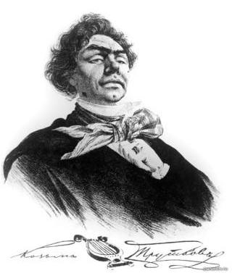
Козьма Прутков

ИСТОРИЯ русской литературы XIX века : 40-60-е годы : учеб. пособие для студентов вузов / под ред. В. Н. Аношкиной, Л. Д. Громовой. - 3-е изд., испр. - Москва : ОНИКС, 2006. - 505,[2] с.
ИСТОРИЯ русской литературы второй половины XIX века : поэзия : практикум, хрестоматия / ред. - сост. Н.Н. Старыгина. - Москва : Флинта : Наука, 2000. - 438 с.
КОШЕМЧУК Т. А. Русская поэзия в контексте православной культуры / Т. А. Кошемчук. - Санкт-Петербург : Наука, 2006. - 638, [2] с.
НЕМЗЕР А. С. Памятные даты : от Г. Державина до Ю. Давыдова / А. Немзер. - Москва : Время, 2002. - 510, [1] с. : портр. - (Серия "Диалог").
НОВИКОВ В.И. Алексей Константинович Толстой / В. Новиков. – Москва : Молодая гвардия, 2011. – 286 с. - (Жизнь замечательных людей. Малая серия).

ОВСЯННИКОВ Ю.М. Картины русского быта : стили, нравы, этикет / Ю.М. Овсянников. – Москва : АСТ-ПРЕСС ; ГАЛАРТ, 2000. – 352 с.  ОХЛЯБИН С.Д. Повседневная жизнь русской усадьбы XIX века / С. Д. Охлябин. – Москва : Молодая гвардия, 2006. – 347 с. : ил. – (Живая история : повседневная жизнь человечества). | Усадьба А.К. Толстого Красный Рог  (Брянская область)

ПОСПЕЛОВ Г. Н. История русской литературы XIX века (1840 - 1860-е годы) : учеб. для студентов филол. специальностей вузов / Г. Н. Поспелов. - изд. 3-е, доп. - Москва : Высшая школа, 1981. - 479 с.
РУЗВЕЛЬТ П. Жизнь в русской усадьбе : опыт социальной и культурной истории / П. Рузвельт. – Санкт-Петербург : КОЛО, 2008. – 520 с. : ил.
РУССКАЯ литература XIX века, 1850-1870 / под общ. ред. С. А. Джанумова, Л. П. Кременцова. - Москва : Флинта, 2011. - 286 с.
СМИРНОВ А. Е. Козьма Прутков / А.Е. Смирнов. — Москва : Молодая гвардия, 2011. — 416 с.: ил. — (Жизнь замечательных людей : сер. биогр. ; вып. 1309).
СУХОВА Н. П. Мастера русской лирики : А. А. Фет, Я. П. Полонский, А. Н. Майков, А. К. Толстой : пособие для учащихся / Н. П. Сухова. - Москва : Просвещение, 1982. – 111 с.
ТРУШКИН М.Д. А.К. Толстой и мир русской дворянской усадьбы / М.Д. Трушкин. - Москва, 2009. - 655 с. : ил., портр. - (Русская провинция).
Настоящее издание о жизни и творчестве выдающегося русского поэта, драматурга и прозаика Алексея Константиновича Толстого (1817-1875). Живописным фоном всему повествованию служит русская провинциальная усадьба, где поэт был по-настоящему счастлив. Не обойдена в книге тема личной жизни поэта, а также жизни видных деятелей русской культуры из родственного ему окружения.
ЯМПОЛЬСКИЙ И. Г. Поэты и прозаики : статьи о русский писателях XIX - начала XX века / И. Ямпольский. - Ленинград : Советский писатель, Ленинградское отделение, 1986. – 348 с.
_________________

БАРЧЕВА Т.Ф. Забытый классик : мероприятие, рассказывающее о жизни и творчестве А.К.Толстого (1817 - 1875) для учащихся 9 - 11-х кл. / Т.Ф. Барчева // Читаем, учимся, играем. — 2012. — № 6. — С. 46-52. — (Знаменательные даты - 2012).

БОБРОВ Р. Егермейстер Его Императорского Величества Алексей Константинович Толстой / Р. Бобров // Охота и охотничье хозяйство. - 2006. - № 7. – С. 15.
Поэт и писатель Алексей Константинович Толстой был постоянным спутником императора в его охотничьих поездках. Чин егермейстера вполне отвечал его охотничьему пристрастию, осведомленности в охотничьем деле и любви к природе. Любовь к таинствам дикого леса, его волшебной красоте ощущается в лучших произведениях А. К. Толстого.
ВАРЬЯШ А. Заговор влюбленных / А. Варьяш // Караван историй. - 2016. - № 2. - С. 184-191. - (Факт).
История жизни русского писателя графа Алексея Константиновича Толстого, история жизни и любви его двоюродного брата - русского и украинского живописца Льва Михайловича Жемчужникова.
В. Л. "Перед вами история..." / В. Л. // Наука и религия. - 2015. - № 1. - С. 6-7 . - (В контексте современности).
Об изображении царей и императоров в русской литературе и цензурных запретах некоторых произведений.
А.К. Толстой
Портрет работы К. Брюллова

КАЛЯГИН Н.И. Чтения о русской поэзии : чтение десятое / Н. Калягин // Москва. — 2015. — № 8 . — С. 171-194.
О почти неизвестной теперь русской поэтессе польского происхождения - Каролине Павловой. После того как К. Павлова переехала в Берлин в конце жизни, она подружилась с А.К. Толстым, который признавал ее поэтический талант и даже выхлопотал ей у царя небольшую пенсию.

КАЛЯГИН Н.И. Чтения о русской поэзии : чтение одиннадцатое / Н. Калягин // Москва. — 2016. — № 3 . — С. 183-204.
Одиннадцатое чтение о русской поэзии посвящено авторам литературной маски Козьмы Пруткова братьям Жемчужниковым и А.К. Толстому, который внес наибольший вклад в создание этого героя. Автор рассматривает особенности характера Козьмы, отмечая те черты, которыми его наделили авторы и которые были присущи и им самим.

КИЕВА В. Грустит романс тревожно и светло : (вечер для старшеклассников) / В. Киева // Воспитание школьников. - 2004. - № 8. - С. 72-74. - (Публикация по вашей просьбе).
Сценарий вечера с рассказом об истории создания романсов "Средь шумного бала" А. К. Толстого, "Утро туманное" И. С. Тургенева.
КИКТЕНКО В.В. Толстой Алексей Константинович : антология одного стихотворения / В.В. Киктенко // Москва. - 2014. - № 11. - С. 222-226 . - (Культура).
Продолжение публикации серии кратких очерков о русских поэтах и поэзии. Поэт Вячеслав Киктенко заново открывает биографии поэтов прошлых веков. Настоящая публикация серии посвящена Алексею Константиновичу Толстому (1817–1875) и его стихотворной притче "Государь ты наш батюшка... ".
КУКЛИН Л. Субъективные заметки о российском стихотворце графе Алексее Константиновиче Толстом / Л. Куклин // Нева. - 2000. - № 8. - С. 172-195.
КУЛИЧЕНКО Н.В. Баловень судьбы (200 лет со дня рождения А.К. Толстого) / Н.В. Куличенко // Читаем, учимся, играем. — 2017. — № 6. — С. 34-39.
МАЙОРОВА О. "Простым рожден я быть певцом..." / О. Майорова // Новый мир. - 1998.- № 1. - С. 213-215.
МОРОЗОВА М.К. Мои воспоминания : [о семье Жемчужниковых] / М.К. Морозова // Наше наследие. – 1991. – № 6. – С. 94.
ОДЕССКИЙ М. Вампиры в ранней прозе А.К. Толстого / М. Одесский // Вопросы литературы. – 2010. - № 11-12. – С. 207-241.
ПОДОСКИНА Т. «Алиса» и Козьма Прутков : параллельные миры / Т. Подоскина // Вопросы литературы. – 2015. - № 4. – С. 123.

С.А. Миллер (Толстая)
ПРЖИБОРОВСКАЯ Г. "Любови крылья вознесли в Отчизну пламени и слова" / Г. Пржиборовская // Нева. - 1996. – № 3. - С. 229-238.
ПРОКОФЬЕВА Е. «Средь шумного бала, случайно…» : к 200-летию А.К. Толстого / Е. Прокофьева // Биография. – 2017. - № 7-8. – С. 48-61.
РОССИНСКАЯ С. "Совершенно удивительный был человек!" / С. Россинская // Библиотека. - 2014. - № 10. - С. 66-72 . - (История в лицах и документах) (Лики эпох).
О жизни и творчестве русского писателя, поэта, драматурга, классика отечественной литературы Алексея Константиновича Толстого (1817-1875).
СЕРОВА Л. Гармонии таинственная власть : внушать любовь к прекрасному. (Алексей Константинович Толстой) / Л. Серова // Наука и жизнь, 2007. – № 4. - С. 94-98. - (Литературное творчество ученых).
История жизни русского писателя и поэта Алексея Константиновича Толстого (1817-1875) .
СИНДАЛОВСКИЙ Н.А. Графский род Толстых в петербургском городском фольклоре / Н. Синдаловский // Нева. - 2014. - № 4. - С. 188-207. - (Правда художественная и историческая) (Петербургский книговик).
С середины XIV века по настоящее время насчитывается 25 поколений Толстых. При этом род Толстых дал миру рекордное количество талантов. Среди Толстых были 24 писателя, 7 министров, 6 художников, 3 композитора и бесчисленное количество военных деятелей. Они всегда были, что называется, на виду, и потому многие из них становились персонажами, героями и любимцами городского фольклора.
ШВАРЦ Е. Заметки о русской поэзии / Е. Шварц // Вопросы литературы. - 2001. - № 1. - С. 187-194.

АЛЕКСЕЙ КОНСТАНТИНОВИЧ ТОЛСТОЙ

И САНКТ-ПЕТЕРБУРГСКАЯ ГУБЕРНИЯ

«Стыдно вам будет, если не заедете в Пустыньку…»
Из письма А. Толстого к И.С. Тургеневу

Усадьба Пустынька. Фото второй пол. 19 в.

ГРОМОВ В.И. Памятные места Ленинградской области / В.И. Громов, Л.А. Файнштейн. – Ленинград : Лениздат, 1959. – С. 9, 202. (А.К. Толстой).

ЗЕМЛЯ Тосненская : история и современность. – Санкт-Петербург : Лики России. – С. 91-94, 112. (Пустынька).

ИСТОРИЯ и культура Ленинградской земли с древнейших времен до наших дней / под общ. ред. С. А. Лисицына. – 4-е изд. – Санкт-Петербург : Специальная Литература, 2009. – С. 178. (А.К. Толстой в Пустыньке).

ЛИСИНСКАЯ лесная дача : обзор материалов : из истории Тосненского района / Тоснен. центр. район. б-ка ; сост. Р. В. Тихомирова. – Тосно : [б. и.], 1999. – С. 7, 31.

ЛИТЕРАТУРНЫЙ портрет Гатчины : избранные страницы прозы, поэзии, воспоминаний и писем / Ком. по культуре г. Гатчины ; Центр. гор. б-ка им. А. И. Куприна. – Гатчина, 1995. – С. 10–11.

МУРАШОВА Н. Дворянские усадьбы Санкт-Петербургской губернии. Тосненский район / Н. Мурашова, Л. Мыслина. – Санкт-Петербург : Алаборг, 2010. – 320 с. : ил.
Из содерж. : Пустынька. – С. 252-268.

МУРАШОВА Н. Сто дворянских усадеб Санкт-Петербургской губернии : ист. справочник / Н. Мурашова. – Санкт-Петербург : ИЦ Выбор, 2005. – С. 265-266 (Пустынька).

НИКОЛЬСКОЕ. Город мастеров / авт.-сост. В. Д. Анисимов и др. - Санкт-Петербург : Лики России, 2012. – С. 202, 203–207, 210.

САБЛИНО - неизвестная страна : уникальные памятники природы России / авт.-сост. Н. А. Натальин и др. ; отв. ред. А. Н. Чистиков. – Санкт-Петербург : Сохранение природы и культурного наследия, 2007. – С. 12, 118–120.

_____________

АЛЕКСЕЕВА Т. Раут в «имении Козьмы Пруткова» / Т. Алексеева // Невское время. – 2013. – № 163. – С. 7.
В Пустыньке Тосненского района прошел фестиваль Козьмы Пруткова.

В ГОСТЯХ у Козьмы Пруткова побывали писатели из разных стран // Вести. – 2013. – № 108. – С. 5.
Первый международный литературный фестиваль прошел на территории бывшей усадьбы А. К. Толстого "Пустынька" в Тосненском районе.

План усадьбы Пустынька. 1870-е гг.

В ЛЕНОБЛАСТИ пройдет международный фестиваль Козьмы Пруткова // Вести. — 2013. — № 54. — С. 1, 2.
Мероприятие при поддержке Ленинградской областной организации Союза писателей России планируется провести в день рождения одного из создателей персонажа - А. Толстого на месте его усадьбы "Пустынька" в Тосненском районе.

ЕВГЕНЬЕВ С. Здесь прошлое собирают по крупицам / С. Евгеньев // Вести. — 2015. — № 103. — С. 3.
В Саблинском краеведческом музее есть стенд, посвященный усадьбе А.К. Толстого Пустынька.

КОЗЬМА снова в Пустыньке // Санкт-Петербургские ведомости. – 2014. - № 166. – С. 3.
На территории бывшей усадьбы А. К. Толстого "Пустынька", состоится II Международный фестиваль Козьмы Пруткова.

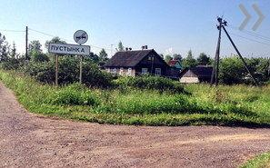
Территория имения А.К. Толстого
Пустынька сегодня.

СЕРГАЧЕВ В. Козьма Прутков повеселил всех / В. Сергачев // Санкт-Петербургские ведомости. – 2015. – № 165. – С. 3.
На территории бывшей усадьбы графа А. К. Толстого «Пустынька» в Тосненском районе, состоялся третий Международный фестиваль Козьмы Пруткова.

ЯВУШКИН С.Ю. Гатчина на рубеже XIX–XX веков : резиденция Александра III / С. Ю. Явушкин // История Петербурга. – 2005. – № 4. – С. 53.

__________________

ЗНАМЕНАТЕЛЬНЫЕ даты Тосненского района : календарь 2007 г. Вып. 9 / Тоснен. центр. район. б-ка; сост. : Р. В. Тихомирова, Н. П. Ковалевская. – Тосно : [б. и.]. – С. 32-33.

КАЛЕНДАРЬ – 2002 : знаменательные даты Тосненского района. Вып. 6 / Тоснен. центр. район. б-ка; сост. : Р. В. Тихомирова, Н. П. Ковалевская. – Тосно : [б. и.], 2002. – С. 44–45.

ЛИТЕРАТУРНАЯ Гатчина : краевед. справ. / МБУ «ЦБС г. Гатчины». «Центр. гор. б-ка им. А. И Куприна ; авт.-сост. Н. В. Юронен. – Гатчина : [б. и.], 2015. – С. 84.

ХРОНИКА юбилейных и памятных дат Тосненского района Ленинградской области 2017 года. Вып. 19 / Тоснен. центр. район. б-ка ; сост. Р.В. Тихомирова. – Тосно : [б. и.], 2017. – С. 99-102.

